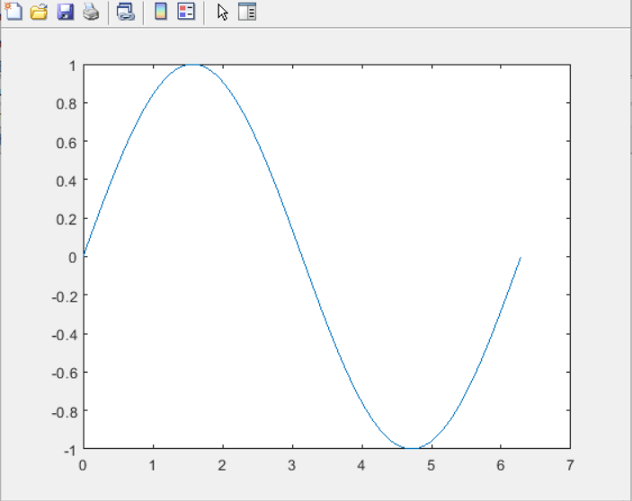%%%%% 二維平面繪圖

**Example1**

%%% **基本的繪圖指令**

% **Example 1**

**如果要看的數字很多的話 點左邊workspace**

**Example2**

x = linspace(0, 2*pi); % 在 0 到 2*pi 間，等分取 100 個點

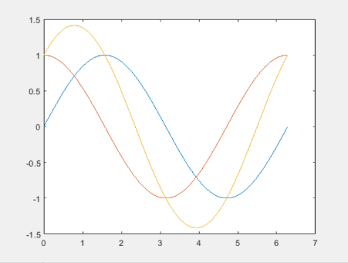y = sin(x); % 計算 x 的正弦函數值

plot(x, y); % 進行二維平面描點作圖

% **Example 2**

x = linspace(0, 2*pi); % 在 0 到 2*pi 間，等分取 100 個點

plot(x, sin(x), x, cos(x), x, sin(x)+cos(x)); % 進行多條曲線描點作圖

**Example3**

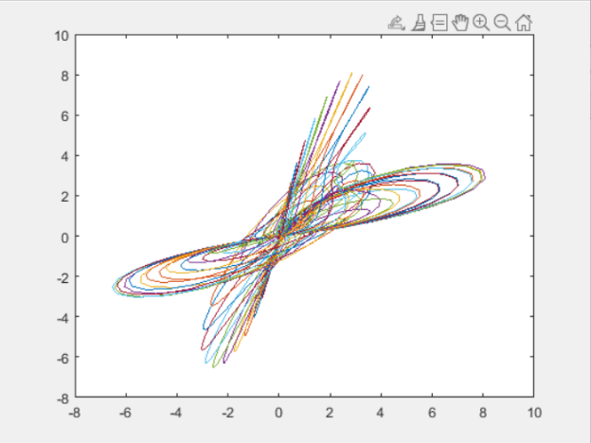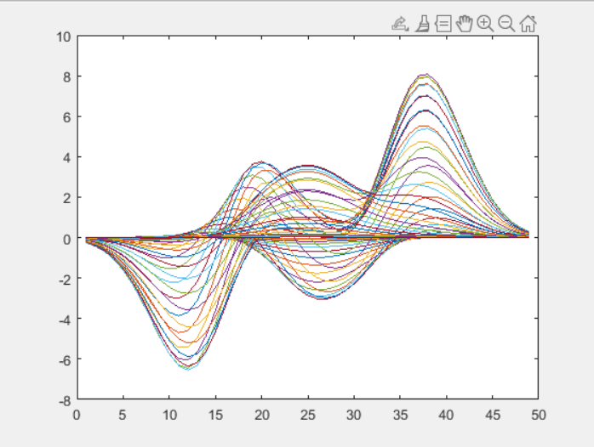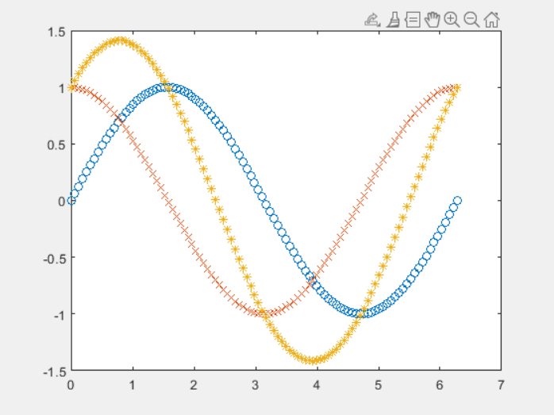

**Example5**

**Example4**

% **Example 3**

x = linspace(0, 2*pi); % 在 0 到 2π 間，等分取 100 個點

plot(x, sin(x), 'o', x, cos(x), 'x', x, sin(x)+cos(x), '*');

**用符號取代圓點，稱之為[線標]，marker**

% **Example 4**

y = peaks; **是一個特定的指令** % 產生一個 49×49 的矩陣

plot(y); **會對每個直行作圖** % 對矩陣 y 的每一個行向量作圖 **適合用多條線**

% **Example 5**

x = peaks;

y = x'; % 求矩陣 x 的轉置矩陣 x'

plot(x, y); % 取用矩陣 x 的每一行向量，與對應矩陣 y 的每一個行向量作圖

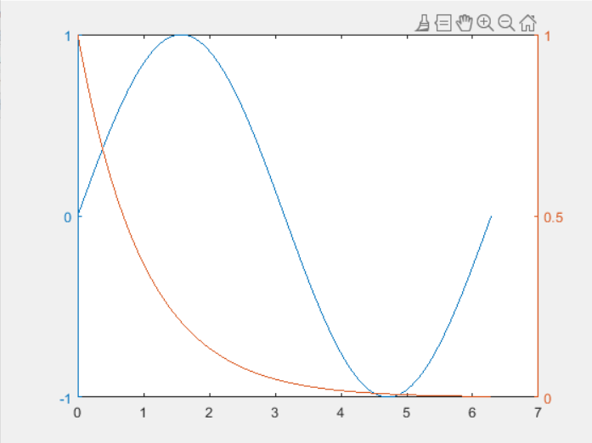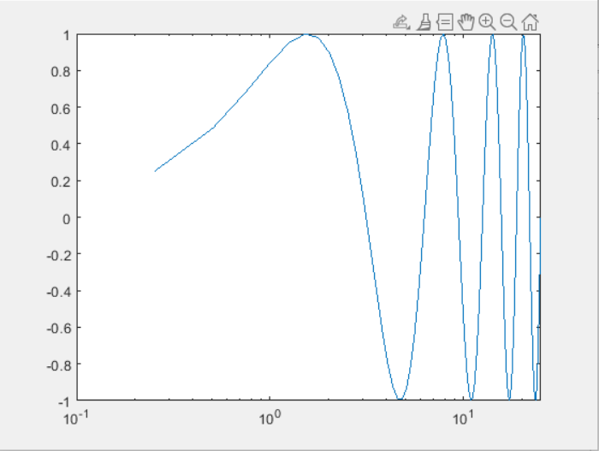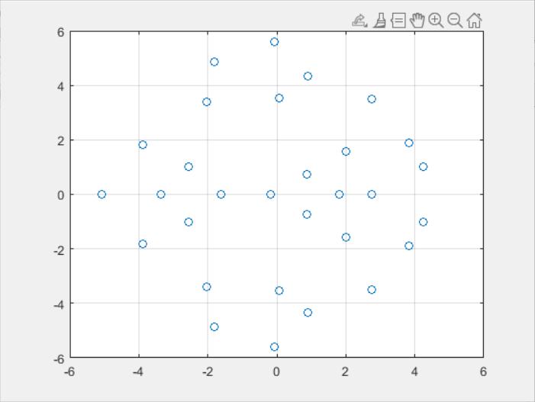

**Example8**

**Example7**

**Example6**

% **Example 6**

**i跟value vactor z**

x = randn(30); % 產生 30×30 的亂數（正規分佈）矩陣

z = eig(x); % 計算 x 的「固有值」（或稱「特徵值」）

plot(z, 'o')

grid on % 畫出格線

% **Example 7**

x = linspace(0, 8*pi); % 在 0 到 8π 間，等分取 100 個點

semilogx(x, sin(x)); % 使 x 軸為對數刻度，並對其正弦函數作圖

**轉成log的方式畫成圖**

% **Example 8 ★重要、常用**

x = linspace(0, 2*pi); % 在 0 到 2π 間，等分取 100 個點

y1 = sin(x);

y2 = exp(-x);

plotyy(x, y1, x, y2); % 畫出兩個刻度不同的 y 軸，分別是 y1, y2 **左右兩邊不同**

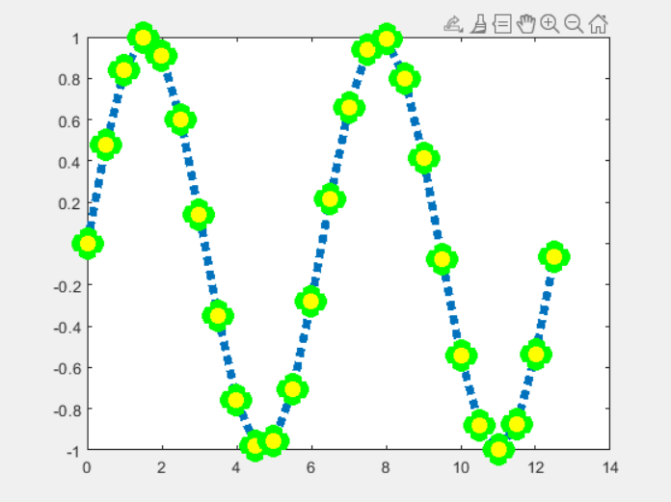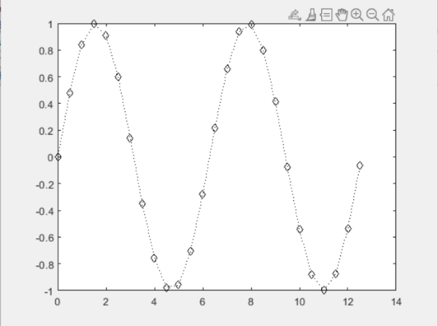

**Example10**

**Example9**

% **Example 9**

★**非常常用 、要學** 在Matlab裡頭 [:]為產生一個vector

產生連續值，linspace為直接指定最大最小值，

這個可以中間有區隔。

x = 0:0.5:4*pi; % x 向量的起始與結束元素為 0 及 4π， 0.5

% 為各元素相差值

y = sin(x);

plot(x, y, 'k:diamond') % 其中「k」代表黑色，「：」代表點線，而 「**:」代表虛線，diamond代表點的格式**

% 「diamond 」則指定菱形為曲線的線標

% Example 10

x=0:0.5:4*pi;

h=plot(x, sin(x)); % Plot a sin curve

set(h, 'marker', 'o'); % Set marker to 'o'

set(h, 'markerSize', 15); % Set marker size to 15

set(h, 'lineWidth', 5); % Set line width to 5　**→代表線的粗細**

set(h, 'lineStyle', ':'); % Set line style to dot

set(h, 'markerEdgeColor', 'g'); % Set marker edge color to green

set(h, 'markerFaceColor', 'y'); % Set marker face color to yellow

% Example 11

x=0:0.5:4*pi;

plot(x, sin(x), 'marker', 'o', 'markerSize', 15, 'lineWidth', 5, 'lineStyle', ':', 'markerEdgeColor', 'g', 'markerFaceColor', 'y');

**Example 10 、Example 11都可以，看個人喜好**

%%% **圖軸的控制**

% Example 12

x = 0:0.1:4*pi; % x 向量的起始與結束元素為０及

% ４pi、0.1為各元素相差值

y = sin(x);

plot(x, y);

**axis**([-inf, inf, 0, 1]); % 劃出正弦波y軸介於0

**infinite**  % 和 1 的部分

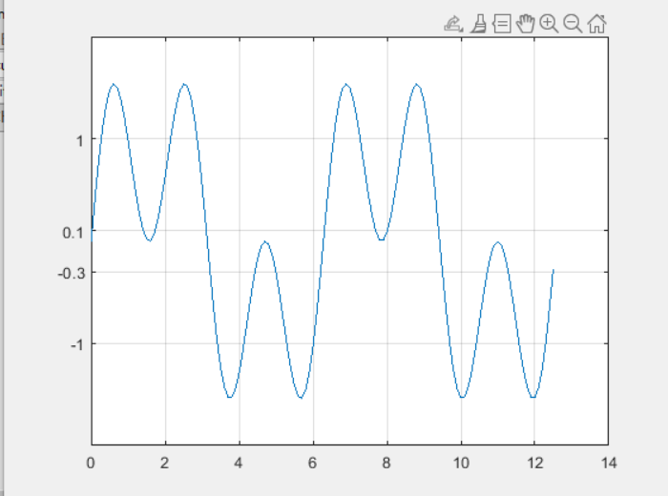**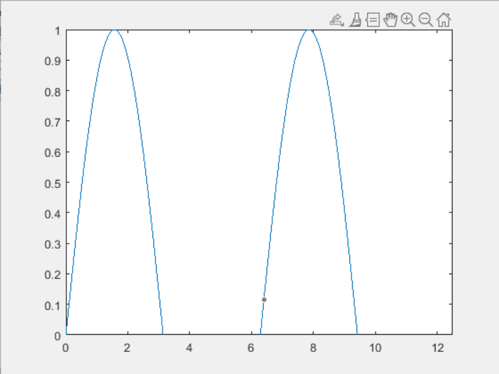 更改軸的範圍？**

**Example13**

**Example12**

% Example 13

x = 0:0.1:4*pi;

plot(x, sin(x)+sin(3*x));

set(gca, 'ytick', [-1 -0.3 0.1 1]); % 在y軸上加格線點

grid on % 加上格線

**y軸上面顯示的數值標籤，簡單說就是數字?**

**gca**是什麼??

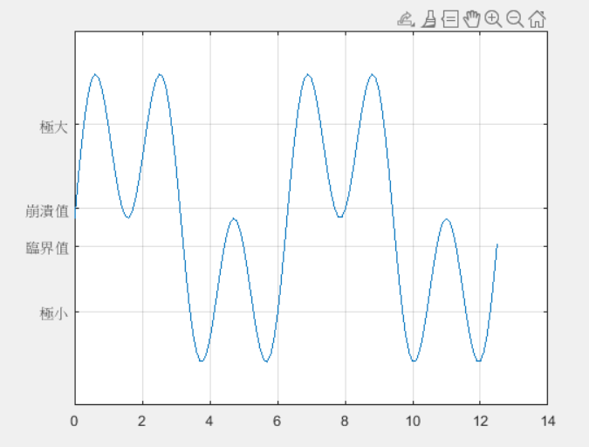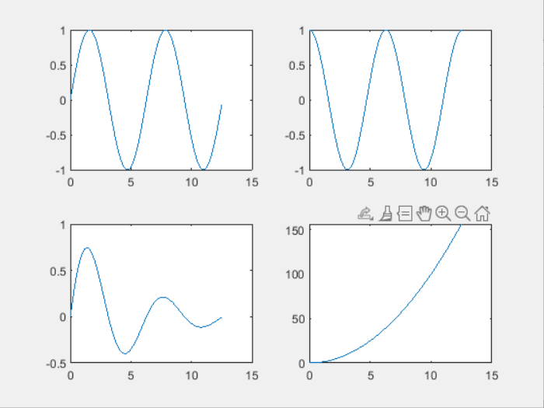% Example 14

**Example15**

**Example14**

x = 0:0.1:4*pi;

plot(x, sin(x)+sin(3*x));

set(gca, 'ytick', [-1 -0.3 0.1 1]);

set(gca, 'yticklabel', {'極小','臨界值','崩潰值','極大'});

grid on % 加上格線

**有兩個步驟，Step1 - tick要產生在哪個位置**

**Step2 – tick上標籤的名字**

Ｑ：Matlab 的 {} ， 不是陣列？　叫做　**cell array**

% Example 15

x = 0:0.1:4*pi;

subplot(2, 2, 1); plot(x, sin(x)); % 此為左上角圖形

subplot(2, 2, 2); plot(x, cos(x)); % 此為右上角圖形

subplot(2, 2, 3); plot(x, sin(x).*exp(-x/5)); % 此為左下角

**Example16**

**subplot**(2, 2, 4); plot(x, x.^2); % 此為右下角圖形

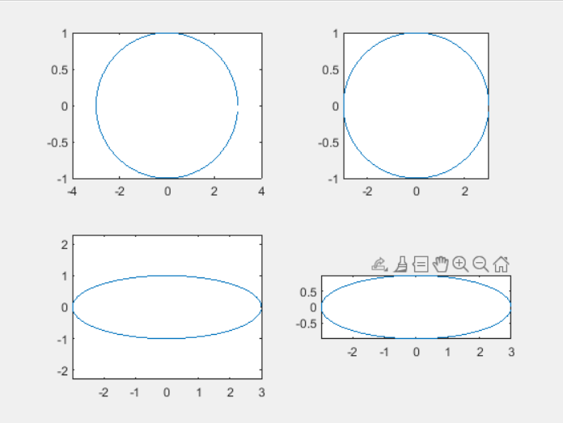 **要合在同一張圖的話 前面要加subplot**

% Example 16

t = 0:0.1:2*pi;

x = 3*cos(t);

y = sin(t);

subplot(2, 2, 1); plot(x, y); axis normal

subplot(2, 2, 2); plot(x, y); axis square

subplot(2, 2, 3); plot(x, y); axis equal

subplot(2, 2, 4); plot(x, y); axis equal tight

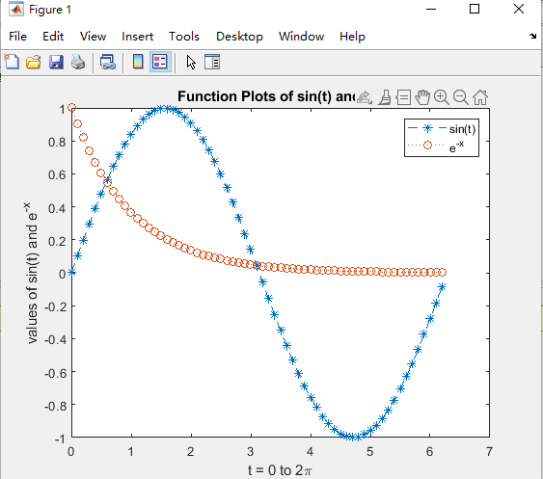 **x軸、y軸緊貼圖形**

**Example17**

%%% **加入說明文字**

% Example 17

subplot(1,1,1);

x = 0:0.1:2*pi;

y1 = sin(x);

y2 = exp(-x);

plot(x, y1, '--*', x, y2, ':o'); **要加上「\」**

**Example18**

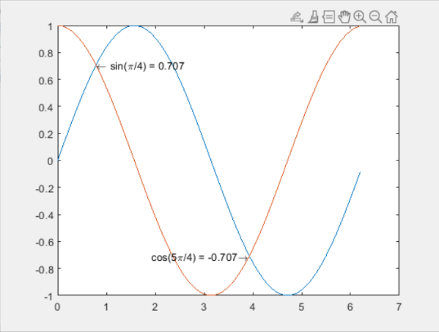xlabel('t = 0 to 2\pi'); **讓電腦知道後面的是特殊字串**

ylabel('values of sin(t) and e^{-x}')

title('Function Plots of sin(t) and e^{-x}');

legend('sin(t)','e^{-x}');

% Example 18

x = 0:0.1:2*pi;

plot(x, sin(x), x, cos(x)); %**text(**x座標 ,y座標, 要加上的內容**)**

**text**(pi/4, sin(pi/4),'\leftarrow sin(\pi/4) = 0.707');

text(5*pi/4, cos(5*pi/4),'cos(5\pi/4) = -0.707\rightarrow', 'HorizontalAlignment', 'right');

**補充在右邊的意思**

**%%% 其他平面繪圖**

% Example 19

x = linspace(0,2*pi,30); % 在0到2pi間，等分取30個點

y = sin(x);

e = y*0.2;

errorbar(x,y,e) % 圖形上加上誤差範圍e

% Example 20

fplot('sin(1/x)', [0.02 0.2]); % [0.02 0.2]是繪圖範圍

% Example 21

theta = linspace(0, 2*pi);

r = cos(4*theta);

polar(theta, r); % 進行極座標繪圖

% Example 22

colordef none

theta = linspace(0, 4*pi, 10001);

r=cos(4*theta);

x=r.*cos(theta);

y=r.*sin(theta);

comet(x, y, 0.04);

colordef white

% Example 23

t = linspace(0, 2*pi, 101);

r=1+cos(4*t);

subplot(121); plot(t, r, 'marker', '.'); xlabel('\theta'); ylabel('r(\theta)'); grid on

set(gca, 'xlim', [min(t), max(t)]);

yLim1=get(gca, 'ylim');

circleH1=line(nan, nan, 'marker', 'o', 'color', 'r');

lineH1=line(nan, nan, 'color', 'r');

subplot(122);

h=polar(t, r); set(h, 'marker', '.');

grid on

circleH2=line(nan, nan, 'marker', 'o', 'color', 'r');

angleH=line(nan, nan, 'color', 'r');

lineH2=line(nan, nan, 'color', 'm');

z=r.*exp(sqrt(-1)*t);

x=real(z); y=imag(z);

for i=1:length(t)

fprintf('Press any key to continue...'); pause; fprintf('\n');

set(circleH1, 'xdata', t(i), 'ydata', r(i));

set(lineH1, 'xdata', t(i)*[1 1], 'ydata', [yLim1(1), r(i)]);

set(circleH2, 'xdata', x(i), 'ydata', y(i));

len=norm([x(i), y(i)]);

set(angleH, 'xdata', [0, cos(t(i))], 'ydata', [0, sin(t(i))]);

set(lineH2, 'xdata', [0 x(i)], 'ydata', [0, y(i)]);

end

% Example 24

t = linspace(0, 2*pi, 1001);

for i=1:5

subplot(2,5,i);

polar(t, cos(i*t));

title(sprintf('r=cos(%d\\theta)', i));

end

for i=1:5

subplot(2,5,5+i);

polar(t, sin(i*t));

title(sprintf('r=sin(%d\\theta)', i));

end

% Example 25

t = linspace(0, 2*pi, 1001);

for i=1:5

subplot(2,5,i);

polar(t, 1+cos(i*t));

title(sprintf('r=1+cos(%d\\theta)', i));

end

for i=1:5

subplot(2,5,5+i);

polar(t, 1+sin(i*t));

title(sprintf('r=1+sin(%d\\theta)', i));

end

% Example 26

t = linspace(0, 2*pi, 1001);

for i=1:5

subplot(2,5,i);

polar(t, 1+cos(i*t));

title(sprintf('r=1+cos(%d\\theta)', i));

end

for i=1:5

subplot(2,5,5+i);

polar(t, 1+sin(i*t));

title(sprintf('r=1+sin(%d\\theta)', i));

end

% Example 27

t=linspace(0, 2*pi, 1001);

x=cos(t);

y=sin(2*t);

plot(x,y);

for i=1:5

for j=1:5

subplot(5, 5, i+(j-1)*5);

x=cos(i*t);

y=sin(j*t);

plot(x, y); axis image

title(sprintf('m=%d, n=%d\n', i, j));

end

end

% Example 28

t = linspace(0, 2*pi, 101);

m=1; n=2;

x=cos(m*t);

y=sin(n*t);

subplot(221); plot(t, x, 'marker', '.'); xlabel('t'); ylabel('x(t)'); grid on

set(gca, 'xlim', [min(t), max(t)]);

yLim1=get(gca, 'ylim');

circleH1=line(nan, nan, 'marker', 'o', 'color', 'r');

lineH1=line(nan, nan, 'color', 'r');

subplot(223); plot(t, y, 'marker', '.'); xlabel('t'); ylabel('y(t)'); grid on

set(gca, 'xlim', [min(t), max(t)]);

yLim2=get(gca, 'ylim');

circleH2=line(nan, nan, 'marker', 'o', 'color', 'r');

lineH2=line(nan, nan, 'color', 'r');

subplot(122); plot(x, y, 'marker', '.'); xlabel('x(t)'); ylabel('y(t)'); grid on

axis image

circleH3=line(nan, nan, 'marker', 'o', 'color', 'r');

for i=1:length(t)

fprintf('Press any key to continue...'); pause; fprintf('\n');

set(circleH1, 'xdata', t(i), 'ydata', x(i));

set(lineH1, 'xdata', t(i)*[1 1], 'ydata', [yLim1(1), x(i)]);

set(circleH2, 'xdata', t(i), 'ydata', y(i));

set(lineH2, 'xdata', t(i)*[1 1], 'ydata', [yLim2(1), y(i)]);

set(circleH3, 'xdata', x(i), 'ydata', y(i));

end

% Example 29

x = randn(10000, 1); % 產生10000個正規分佈亂數

hist(x, 25); % 繪出直方圖，顯示x資料的分布情況和統計特性，

% 數字25代表資料依大小分堆的堆數，即是直方圖內長條的個數

% Example 30

n=100000;

bin=100;

subplot(211); hist( rand(n, 1), bin);

subplot(212); hist(randn(n, 1), bin);

% Example 31

n=100000;

subplot(231); x=rand(n, 1); hist(x, 100);

subplot(232); x=rand(n, 1); hist(x.^3, 100);

subplot(233); x=rand(n, 1); hist(nthroot(x, 3), 100);

subplot(234); x=randn(n, 1); hist(x, 100);

subplot(235); x=randn(n, 1); hist(x.^3, 100);

subplot(236); x=randn(n, 1); hist(nthroot(x, 3), 100);

% Example 32

x = randn(5000, 1);

rose(x); % x資料大小為角度，x資料個數為距離

% 進行繪製類似玫瑰花瓣的極座標質方圖

% Example 33

theta = linspace(0, 2*pi, 50);

rho = sin(0.5*theta);

[x, y] = pol2cart(theta, rho); % 由極座標轉換至直角坐標

compass(x, y); % 畫出以圓點為向量起始點的羅盤圖

% Example 34

clear j

theta = linspace(0, 2*pi, 50);

compass(sin(0.5*theta).*exp(j*theta));

% Example 35

theta = linspace(0, 4*pi, 30);

rho = 10;

[x, y] = pol2cart(theta, rho); % ¥Ñ·¥®y¼ÐÂà´«¦Üª½¨¤®y¼Ð

feather(x, y); % Ã¸»s¦Ð¤ò¹Ï

axis image